小国执政官

游戏类型：
模拟游戏，（可以看作SLG中的经营部分）

游戏目的：
通过简单的四个阶级（农民、工人、商人、公务员）以及两种物品（粮食和产品）来抽象社会运转过程，玩家调控税收、政府开支、政策实施和人口比例

基本参数：
1：人口数 2：单位人口生产价值 3：单位人口消耗（分为粮食和产品）4：满意度 5：智力 6：资产 7：储备需求（分为粮食和产品）

游戏设定：

宏观经济学：
货币系统：目前先考虑利用粮食作为基本衡量单位，世界中仅有产品和粮食两种流通物，而粮食作为一般等价物，相当于货币。 产品和粮食均不设置保质期限（可以修改） 阶级、职业分布：仅有四种职业，农民（生产并出售粮食，购买产品），商人（购买并出售粮食和产品，通过交换获益）， 工人（生产并出售产品，购买粮食），政府人员（征收税款、维持治安、提供教育、提供娱乐、（国防），本身的工资） 其中，商人和工人出售产品的时候总是高于成本价格

社会行为学：
每人每年都有粮食需求且相同为10，每人每年储蓄粮食需求为20
每个人需要首先满足自己的粮食需求以及一定的储备需求，满意度会逐步提升。粮食不足需求满意度会降低5；粮食满足需求但不足储备满意度会降低2；阶级（农民和工人）内部资产最低的2位，满意度会降低 阶级之间人均财富的差别d大于0，会导致人均财富最低的阶级满意度降低，降低值fs=2*arctan(18)+2*arctan(2d-18)
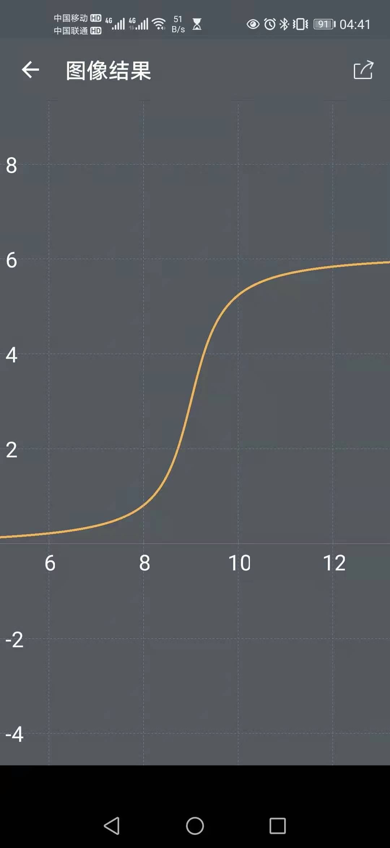
y=2*arctan(18)+2*arctan(2*x-18)
产品是一种必需品，对产品的基本需求为2，储蓄需求为4，同时大量产品也可作为奢侈品。对产品的需求与满意度s的关系 fn=-(s-a1)*(s-a2)+2，其中a1<a2,a1为开始需求产品的满意度12，a2为停止需求产品的满意度15，a2时对于粮食和产品仅有基本需求。大于该曲线则按照边际效益递减来购买产品。产品不足需求满意度会降低5；产品满足需求但不足储备满意度会降低1.5；
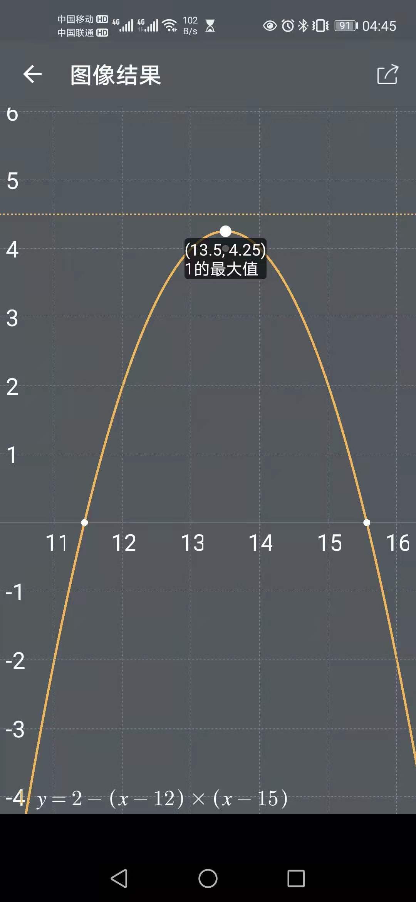
y=2-(x-12)*(x-15)

初始满意度10。满意度s低于0，会导致周围±1，±2共四人，满意度大于0的人满意度提升f=0.5*(-5-m) 满意度低于-10，变为罪犯，周围人满意度降低f=1*（-10-s），拒绝交税，拒绝劳动，从事抢劫（随机掠夺周围粮食储备） 满意度高于15，概率变为膨胀者，周围人满意度降低f=1*（s-15），拒绝劳动，拒绝交税。

教育会提升智力，并提高满意度0.5；政府维护治安，无罪犯的情况下，提升满意度0.1；

社会发展学：
（待定） 生殖：0-30岁，对于编号2k与2k+1两人，生育概率p=满意度之和/10，取随机数x，x<=p，生育；否则不生育。 死亡：50年后，失去生产力，死亡概率p=1-1/（x-49），取随机数x，x<=p，生育；否则不生育。 阶级变动：排序：农民-工人-商人。政府不计入 阶级上升：各阶层智力最高的三位，加入智力变化概率（模拟考试发挥），其中选择一个进入上一阶层（相同则随机淘汰） 阶级下降：各阶级连续三年最低的负资产者进入下一阶层 进入政府：每年会通过智力值筛选，若政府缺人，所有非政府群体中每个群体选择智力值最高的两位，加入智力变化概率（模拟考试发挥），再计算智力最高的进入政府。

微观经济学：

第一产业
农民 10人
粮食需求a=10
产品需求fn=-(s-a1)*(s-a2)+2
s1[1]=20;%粮食储蓄需求
sp1[1]=2*fn;%产品储蓄需求
x=unifrnd (-3,3)%随机数 t[1]=normrnd(50,15)%智力分布，normpdf(x,σ)为正态分布，50为均值，15为标准差,95.449974%的面积在平均值左右两个标准差2σ的范围内 p[1]=130+30*(t[1]-50)/100;%p[1]为每年生产数，平均130，根据智力值有波动。农民平均每人每年生产为13人需求量

a[1]=a[1]+s[1]%a为粮食资产量,
b[1]=p[1]-tax-s[1]-c[1]%tax为税收，s为储蓄意愿，b为购买产品的粮食，c为消费的粮食
购买产品时，先尽可能满足基本需求，基本需求的产品价格为p，p=b[1]/fn，其中，fn为需求产品量；当两次竞价没有购买到时，会从资产量a[1]中拿出一一半加入b[1]；大于需求后，愿意付的价格为p'=p*exp(-x)，x为超出基本需求的产品数量。

ap[1]=ap[1]+bp[1]-sp[1]%a为产品资产量, bp[1]为购买的产品

第二产业：
工人5人
t1[1]=normrnd(50,15)%智力分布 p1[1]=20+1*(t1[1]-50)/100;%p[1]为每年生产数，平均20，根据智力值有波动
生产一个产品的成本为2

粮食需求a=10
产品需求fn=m*(s-a1)*(s-a2)+2
s1[1]=20;%粮食储蓄需求
sp1[1]=2*fn;%产品储蓄需求

ap1[1]=ap1[1]+cp1[1]%a为资产量,
bp1[1]=p[1]-sp1[1]-c1[1]%sp1为储蓄意愿，bp1为购买粮食的产品，c1为消费的产品

（集合定价）
售价大于等于3，根据每人需求定价（单位产品定价=对粮食需求/(bp1*（1-tax)），然后选出定价最高的，若小于3则取3，售价记为pp（product price）,tax为税率

第三产业
商人2人

粮食需求a=10
产品需求fn=m*(s-a1)*(s-a2)+2
s1[1]=20;%粮食储蓄需求
sp1[1]=2*fn;%产品储蓄需求

对农民销售时采取拍卖（起始定价缩减），对工人采取集合定价，对政府官员采取固定价格。

顺序：
商人从工人处购买产品价格记为pp，农村单位运输成本tc=1，城市运输成本为0.

对政府官员销售产品时，价格为pp*1.1

对农民销售产品时，商人会采取不同的起始定价，分别为(pp+tc)*1.15,(pp+tc)*1.25，（加入更多商人后乘数可以再增加）分别从某农民开始依次议价，遍历所有农民后，乘数会降低0.05，重复上述过程，直至乘数为1时，取1.01。如果乘数为1.01，仍未满足商人基本需求，乘数变为1，之后不会再降低。
（购买信息：同时和更多农民议价，之后考虑加入）

政府部门
重要性依次降低，如需裁撤则按重要性

粮食需求a=10
产品需求fn=m*(s-a1)*(s-a2)+2
s1[1]=20;%粮食储蓄需求
sp1[1]=2*fn;%产品储蓄需求

政府工资：粮食60

税务官员2人：农民征收年产（5%）的税，工人征收销售后利润（7.5%），商人征收利润（10%）。 农民人口每十人需有一名官员，不足也需要一名。商人、工人均为城市人口，城市人口每十人需要一名官员
民生官员1人：控制产品售价，（增加人数可用于扶贫）（隐性作用）
治安官员1人：维持治安度。基础人数为一，可增加。可以强行减少等同于治安官员数量的第二年犯罪人口的影响（称为治安官员制服了罪犯/膨胀者）
军事官员1人：额外军费用于国防，军费为（20%）国库或者绝对值
教师x名：教师可以负责十个人的教学（区分城市农村），每年提升智力0.25，最多提高5点，教育提升满意度0.5每年每人
总督一名：管理政府（隐性），负责国库

黄色为玩家可调控参数

结算顺序：
先计算农民和工人的收益，
之后商人从工人处购买产品，
政府征收农民和工人的税款（未被制服的罪犯不用缴纳），
商人在城市销售产品
商人在农村销售产品
政府征收商人税款（未被制服的罪犯不用缴纳）
政府计算收支，分发工资
所有人计算资产积累
考虑治安官员作用，计算掠夺财产，计算幸福度
考虑生育、死亡
考虑阶级上升、下降

竞品分析：

